[作者已致歉！复旦大学附属中山医院普外科论文被质疑，国自然基金资助！](https://mp.weixin.qq.com/s?__biz=MzkxMDYyNzI5NQ==&mid=2247499867&idx=1&sn=fefa1a7d873a8882c7e44de2f8a3a9a0&chksm=c07a4861a5129400fe5c06eb678edff37894027622229eba441e82db618bdae1a8177e9687dc&scene=126&sessionid=1742834542)

五棵松[学者探讨](javascript:void(0);)2025-03-24 22:06:25北京

2015年，来自复旦大学附属中山医院普外科的 Shixian Lian , Yebo Shao  , Houbao Liu  , Junyi He  , Weiqi Lu  , Yong Zhang  , Ying Jiang  , Jun Zhu （通讯作者，音译朱隽） 在 Oncotarget 期刊发表了一篇论文，题目为：PDK1 induces JunB, EMT, cell migration and invasion in human gallbladder cancer。

这项工作得到了中国国家自然科学基金（项目编号：30972937）的支持。

**2025年3月，Solanum evolvuloides 在 Pubpeer 论坛发表评论：**

比预期的要相似得多。ImageTwin 检测到了相似之处。

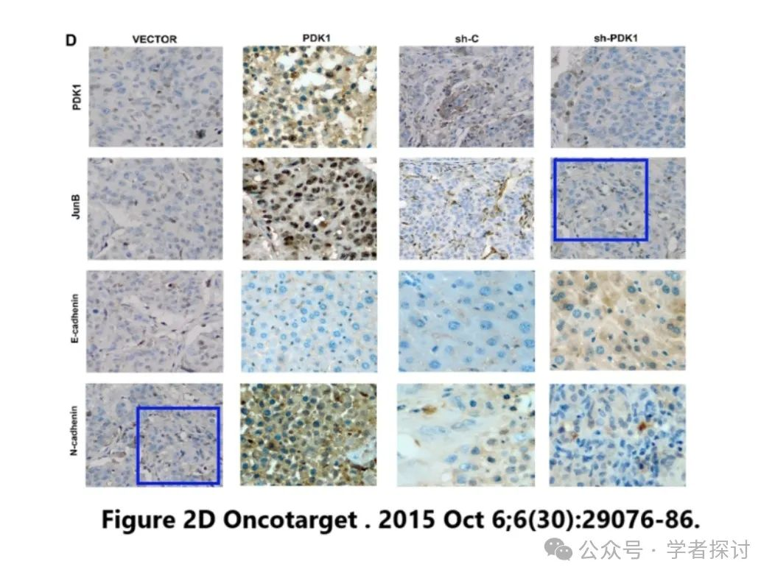

**针对上述质疑，论文作者 Yebo Shao 回复道：**

感谢您让我们注意到图 2D 中的重复问题。经过仔细审查，我们发现该错误是在 Adobe Illustrator 中准备图表时意外的组装失误造成的。我们为此疏忽以及可能造成的任何困惑或不便深表歉意。

为了解决这个问题，我们已经准备了更正后的图表，并将尽早与期刊联系，提交这些更新并请求对手稿进行必要的修改。准确性和透明度对我们至关重要，我们始终致力于在工作中保持科学诚信的最高标准。

我们非常感谢您的全面审查和宝贵反馈，使我们能够发现并纠正这个错误。您对细节的关注有助于我们确保研究的质量和可靠性。感谢您的支持和理解。

**消息来源：**

https://www.pubpeer.org/publications/3AA41D736AD95832364DD68AB82EF1#2

**郑重声明：**

我们的全网查重系统收录了 Pubmed 和 Pubpeer 中的 7000 万 +已发表图库，让您的待查图片可以和已发表论文的图片进行对比，防止图片误用，为您的论文发表保驾护航！基于AI人工智能大数据算法，提供论文图片的核查服务，方便学术期刊、高校、研院所等科研管理部门及时发现并纠正结果图片不当使用。

**如果您有任何建议或需要图片查重帮助，请随时通过客服QQ号3639926437与我们联系。**

[#复旦大学附属中山医院](https://mp.weixin.qq.com/mp/appmsgalbum?__biz=MzkxMDYyNzI5NQ==&action=getalbum&album_id=3269458276203823107#wechat_redirect)